贵阳市“年度用水计划指标下达与调整”网络办理操作流程

1. **登录“贵州政务服务网”https://zwfw.guizhou.gov.cn/index.html，选择“留在旧版”。（修文县、清镇市暂无网络审理站点，请到现场进行计划审核）**

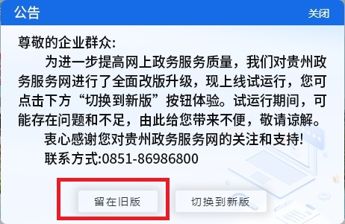

1. **在最上方点击“快速登录”。**

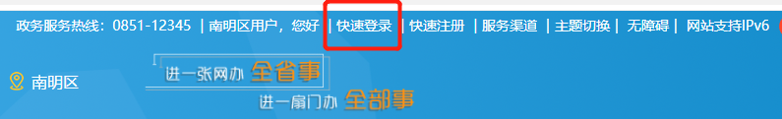

1. **选择“账号密码登录”。**

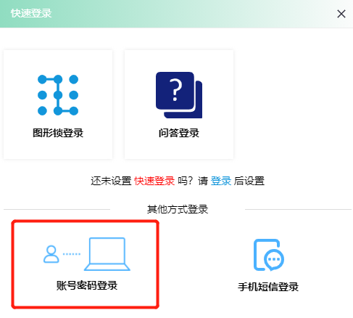

1. **个人用户选择“个人用户”登录、单位用户选择“法人用户”登录。**

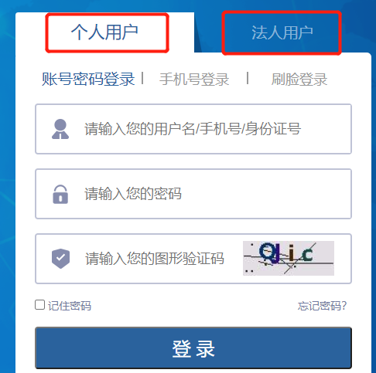

1. **若无登录账户，点击“注册账户”，注册成功后，重复2-4步骤登录。**

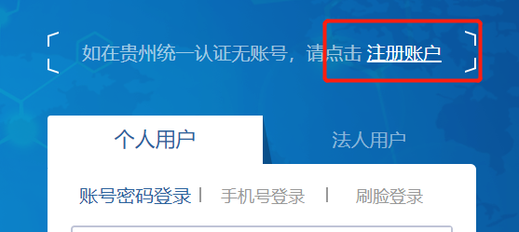

1. **切换站点至贵阳市-所属区域的水务管理局。（云岩、南明、观山湖、经开、高新（金阳园）、双龙、贵安新区用户选择贵阳市站点的“贵阳市水务管理局”；乌当区用户选择贵阳市乌当区站点的“乌当区水务管理局”；白云、高新（沙文园）、综保区用户选择贵阳市白云区站点的“白云区农业农村局”；花溪区用户选择贵阳市花溪区站点的“花溪区水务管理局”；开阳县用户选择贵阳市开阳县站点的“开阳县水务管理局”；息烽县用户选择贵阳市息烽县站点的“息烽县水务管理局”）**

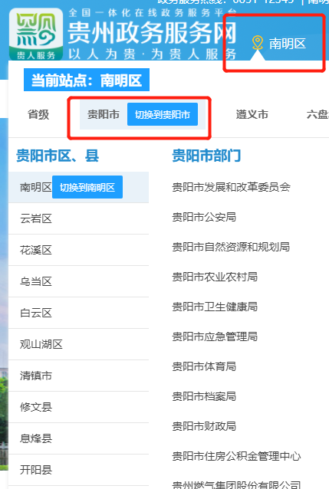

1. **在“办事事项列表”处输入“计划”点击“搜索”。**



1. **在“年度用水计划指标下达与调整”事项处，选择“在线申请”。**

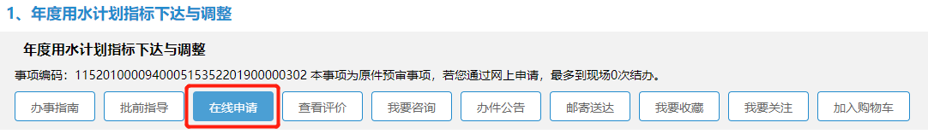

1. **输入基本信息及“手工号”、“注册号”等内容，（多手工号及多注册号用户，在输入框中一次性输入全部手工号及注册号，用逗号隔开）、上传“最近一月水费发票”、“计划用水单位基本情况表”扫描件后，点击“智能核对并提交”。（需上传的附件与网站提示内容有所区别，以此操作流程为准）**

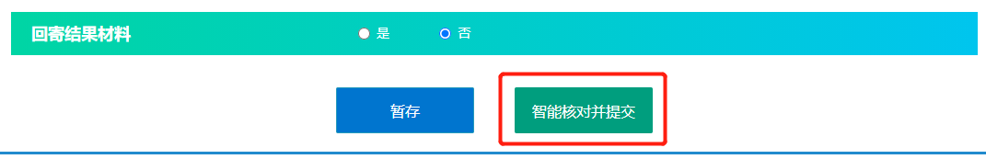

1. **待系统审核完成后，点击“提交”。**

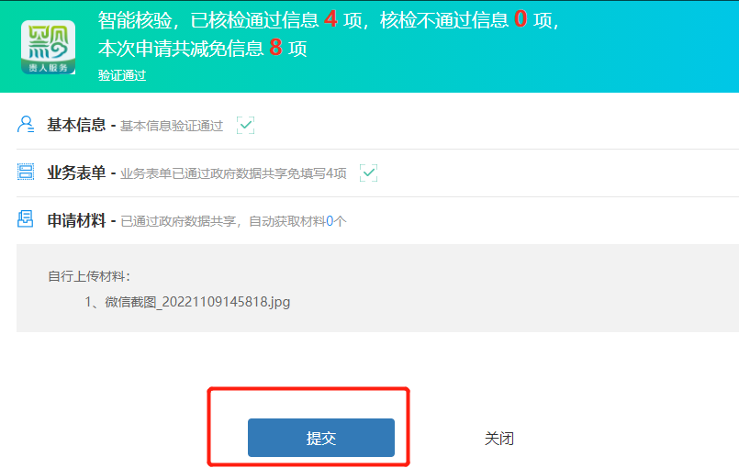

1. **申报成功后，在登录系统初始界面的“办件”中，查询办理进度。**

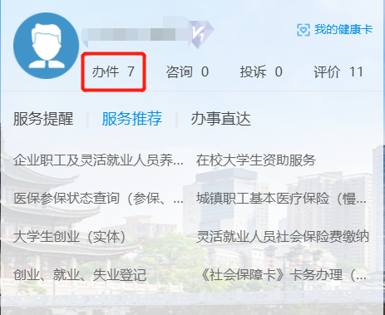

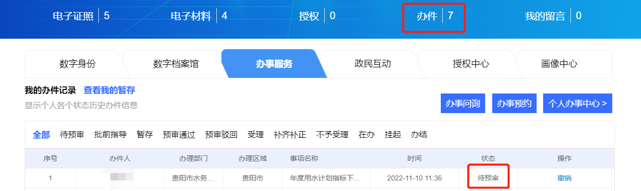

1. **办件状态变更为“办结”后，点击“评价”按钮进行评价，网络年审业务完成。**

